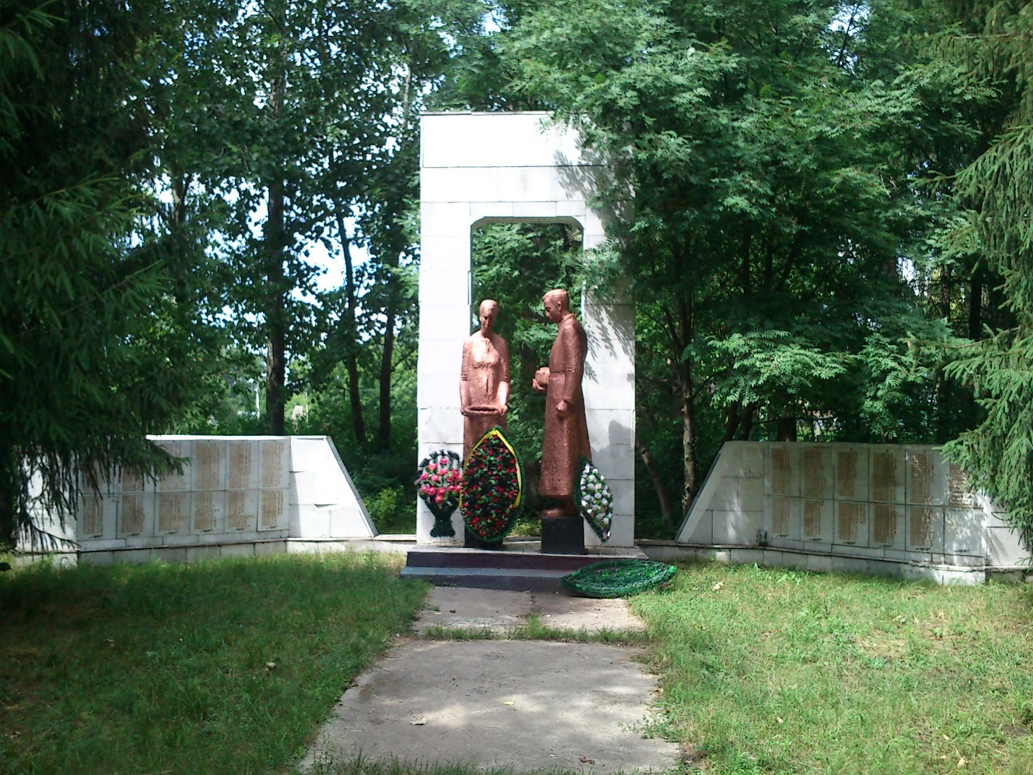**Братская могила 186, с.Липовка**

**Бобровский район, с. Липовка, площадь Победы 1 «Б», парк**

**Координаты захоронения: 50˚51’43”N40˚1’31”E**

**Всего захоронено 11 чел. В том числе известный – 3, неизвестных – 8.**

Захоронение воинов РККА

В братской могиле захоронено 11 воинов (3 известных, 8 неизвестных). Можно только предположить, что они могли быть из состава дислоцирующихся в с. Липовка воинских соединений РККА. В 1942г. с июля по сентябрь 710сп 6А и с сентября по декабрь 727сп.6А. Полки участвовали в сражениях 6 армии на левом берегу Дона. В 1943г. с декабря по январь 18 оск (2 форм), штаб корпуса с.Липовка. Корпус участвовал в Острогожско - Россошанской операции по освобождению Воронежской области от фашистов.

**Список захороненных:**

1. Некрасов Василий Семенович, 1919 г.р.

2. Сигачев Борис, 1929 г.р.

3. Иванов Федор Леонидович